

Der Vorstand schlägt folgende Anpassungen der Mitgliederbeiträge auf der Jahreshauptversammlung am 19.02.2016 vor:

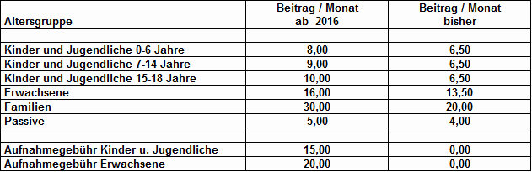

i.A. Martin Reiker/Schriftführer

